**DOCUMENTATION SPRINT 2**Tegalur

Kelompok : Delta (No. 4)

Anggota :

* Bagus Bayu Sasongko 18104005
* Ninik Mei Syaputri 18104017
* Vicky Febiola Amanda Puspa 18104022

1. Manajemen Github

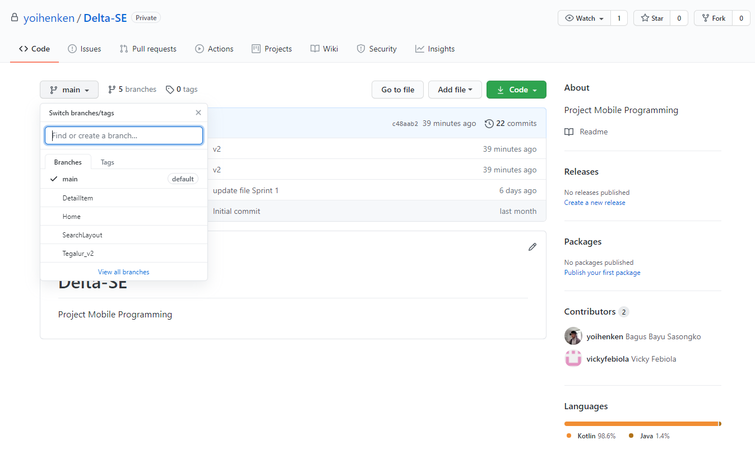

Pada pembuatan Aplikasi Tegalur, team kami menggunakan github untuk melakukan kolaborasi. Setiap anggota yang sudah mengerjakan tugasnya akan meng-commit hasilnya ke dalam github dengan membuat branch baru. Sedangkan untuk projek yang sudah final atau yang sudah digabung akan ada pada branch main.

1. Penerapan Kanban

Pada penerapan kanban, progress dari team kami yaitu sebagai berikut:

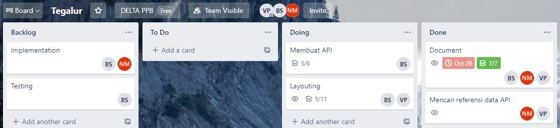

Task yang sudah team kami kerjakan yaitu membuat dokumen pada sprint 1, dan melakukan pencarian untuk referensi data API.

Dan backlog selanjutnya yaitu kami akan mulai mengimplementasikannya dan melakukan testing aplikasi.

Lalu task yang sedang team kami kerjakan yaitu membuat API dan layouting aplikasi, dengan rincian sebagai berikut: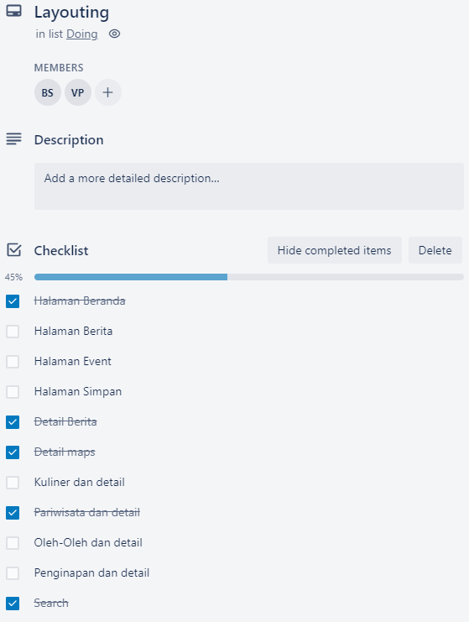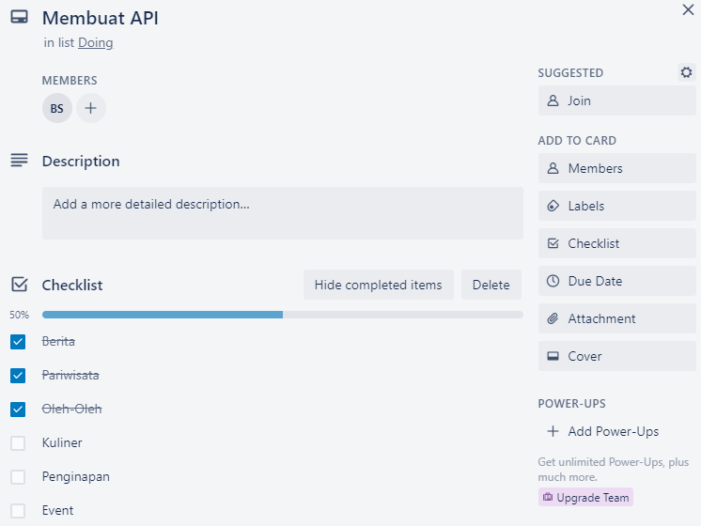

1. Layouting Aplikasi

* Layout Beranda

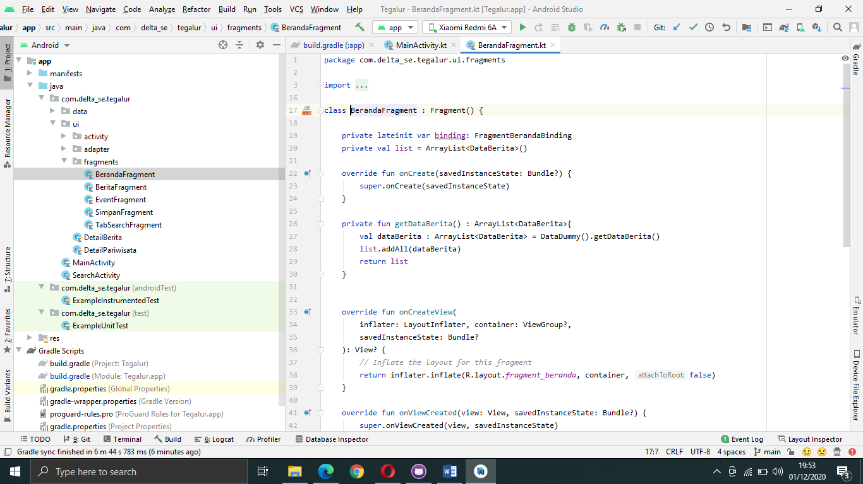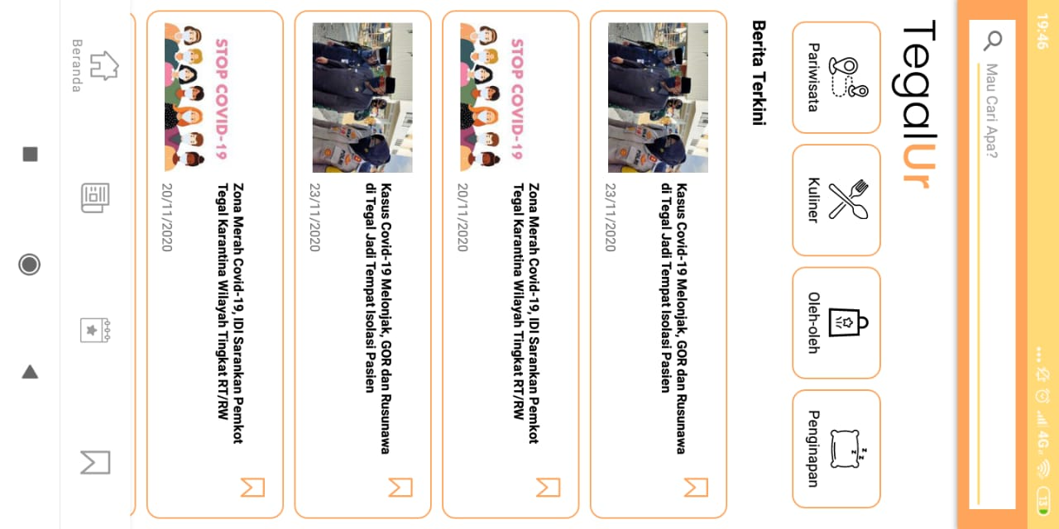

* Layout Search

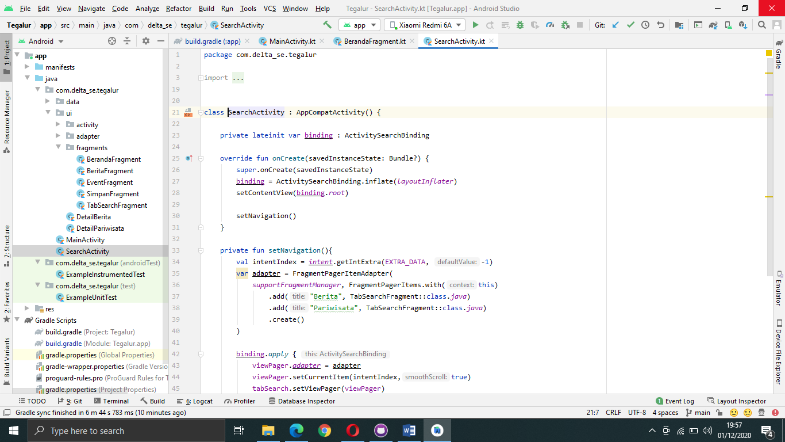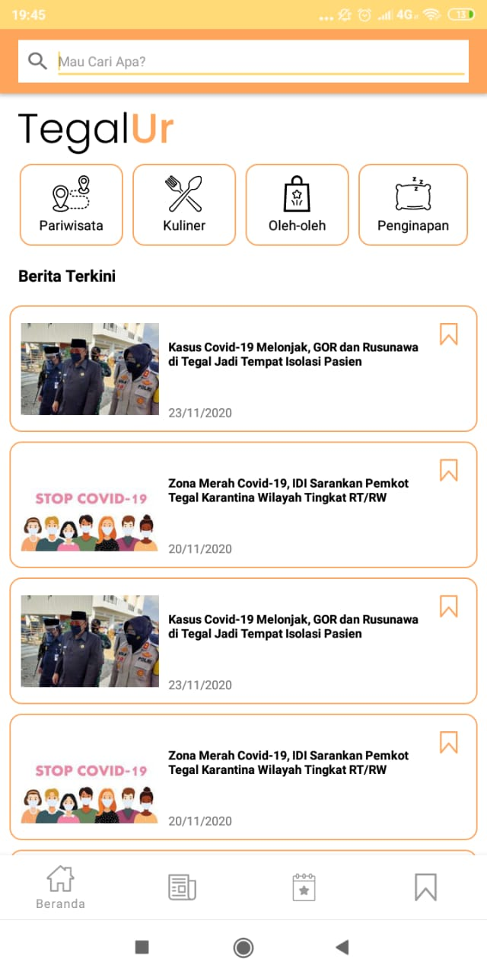

* Layout Detail Berita

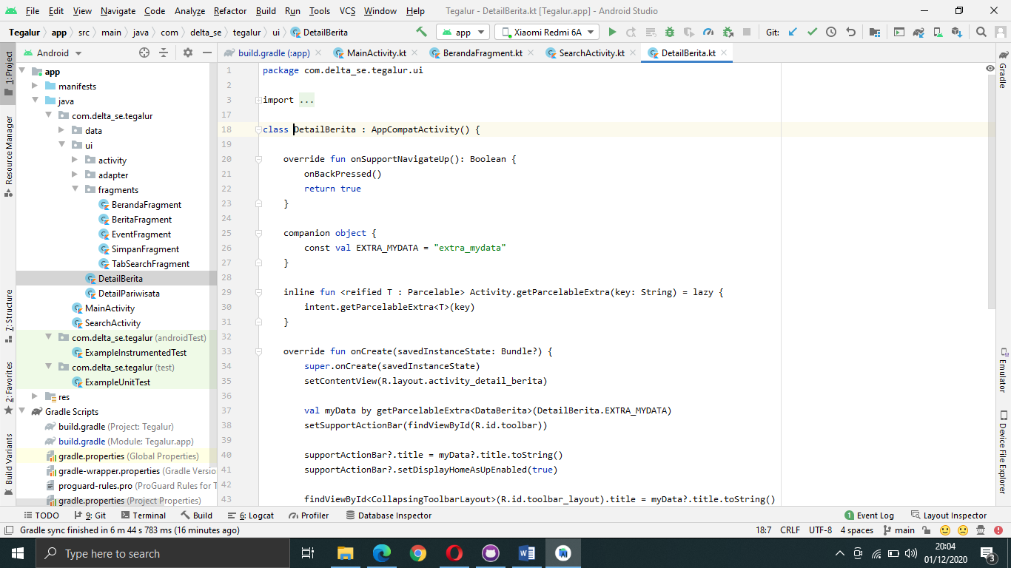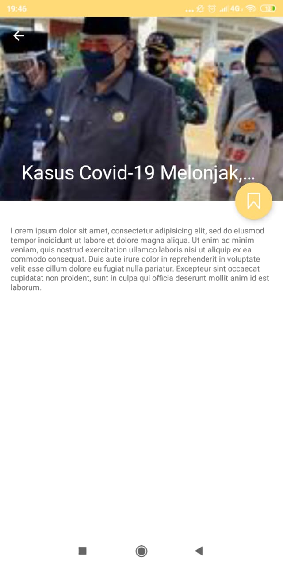

* Layout Pariwisata

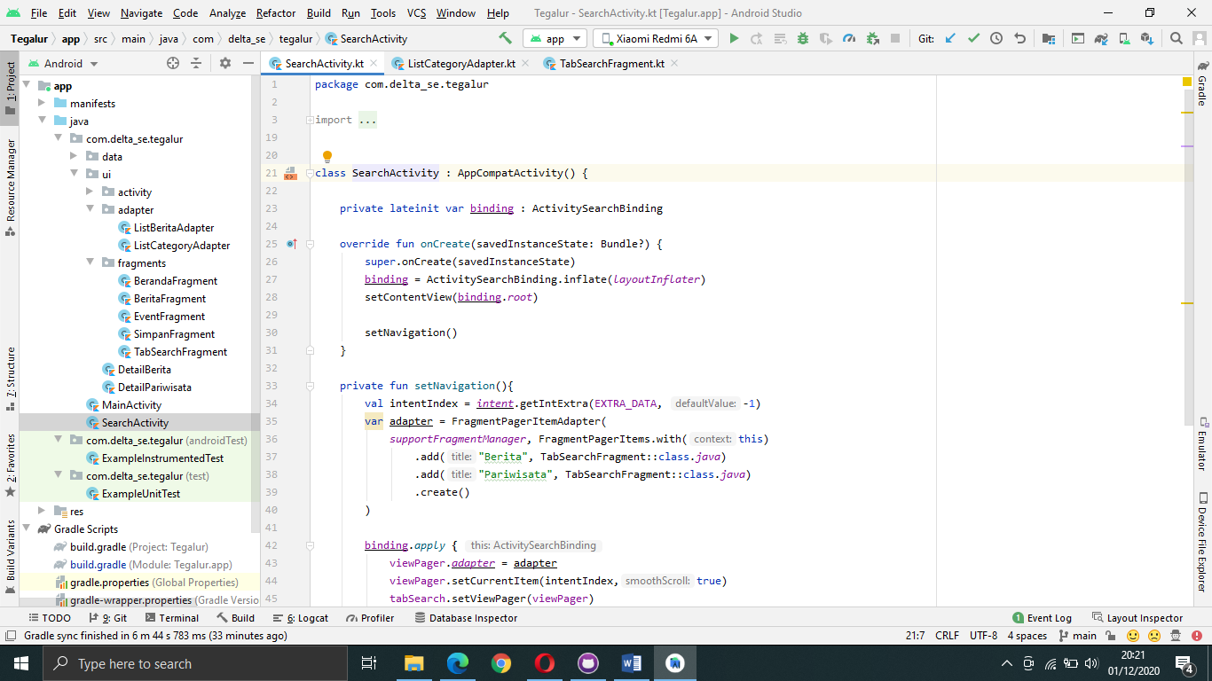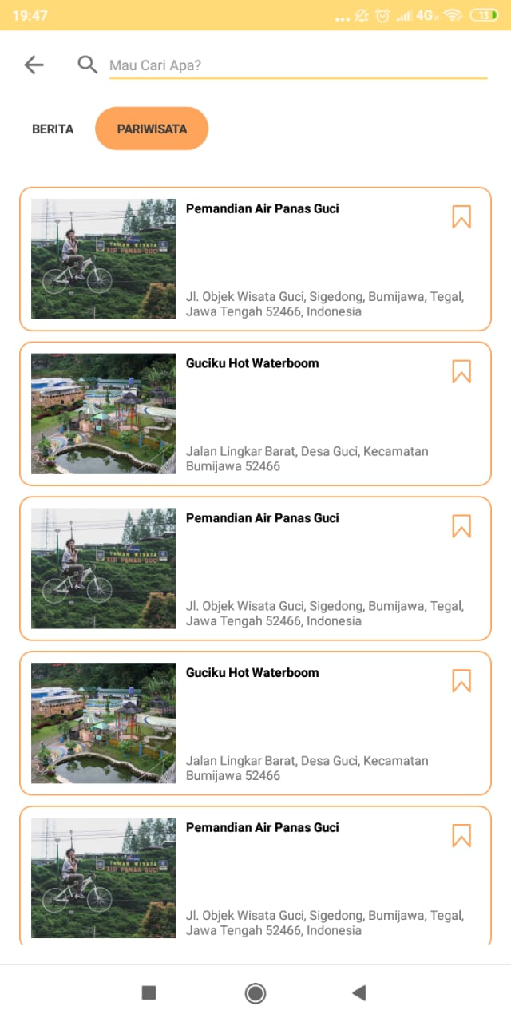

* Layout Detail Pariwisata

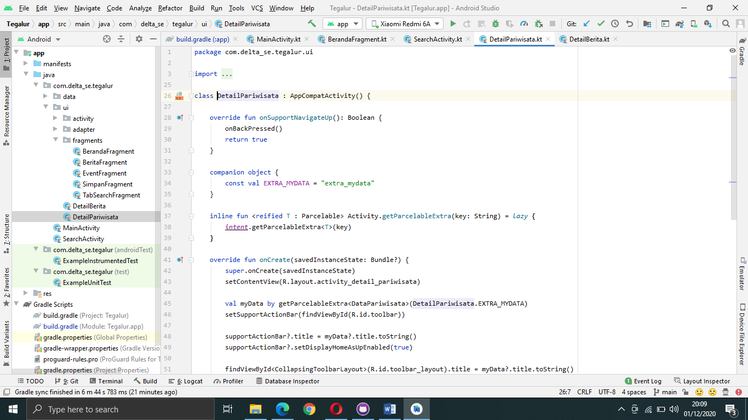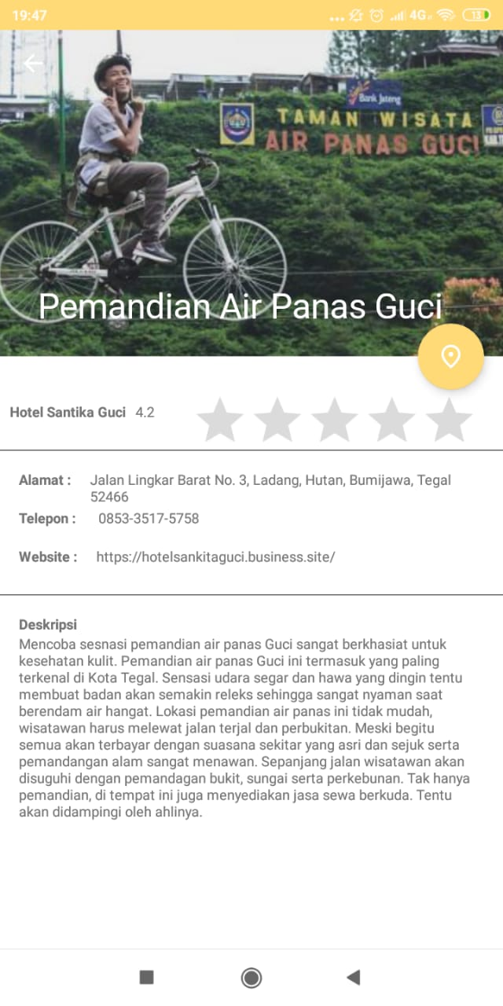

* Layout Detail Maps

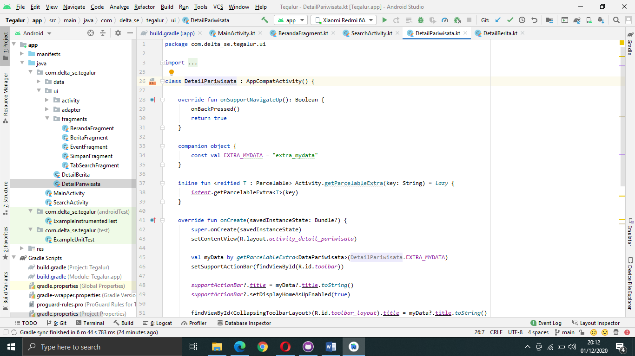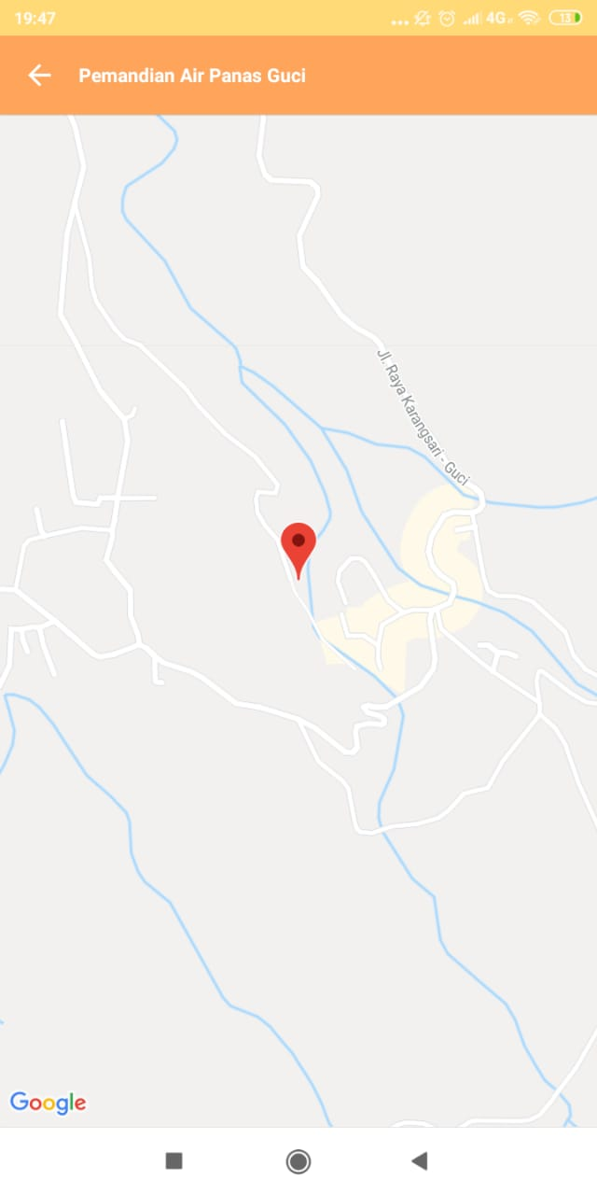

* Improvisasi

1. Library Coil dan Binding

Penggunaan library coil digunakan untuk me-load gambar, sedangkan penggunaan binding untuk mengambil id dari layout dari XML. Contoh penggunaannya yaitu ada pada List Berita yang ada pada halaman beranda, kode program:

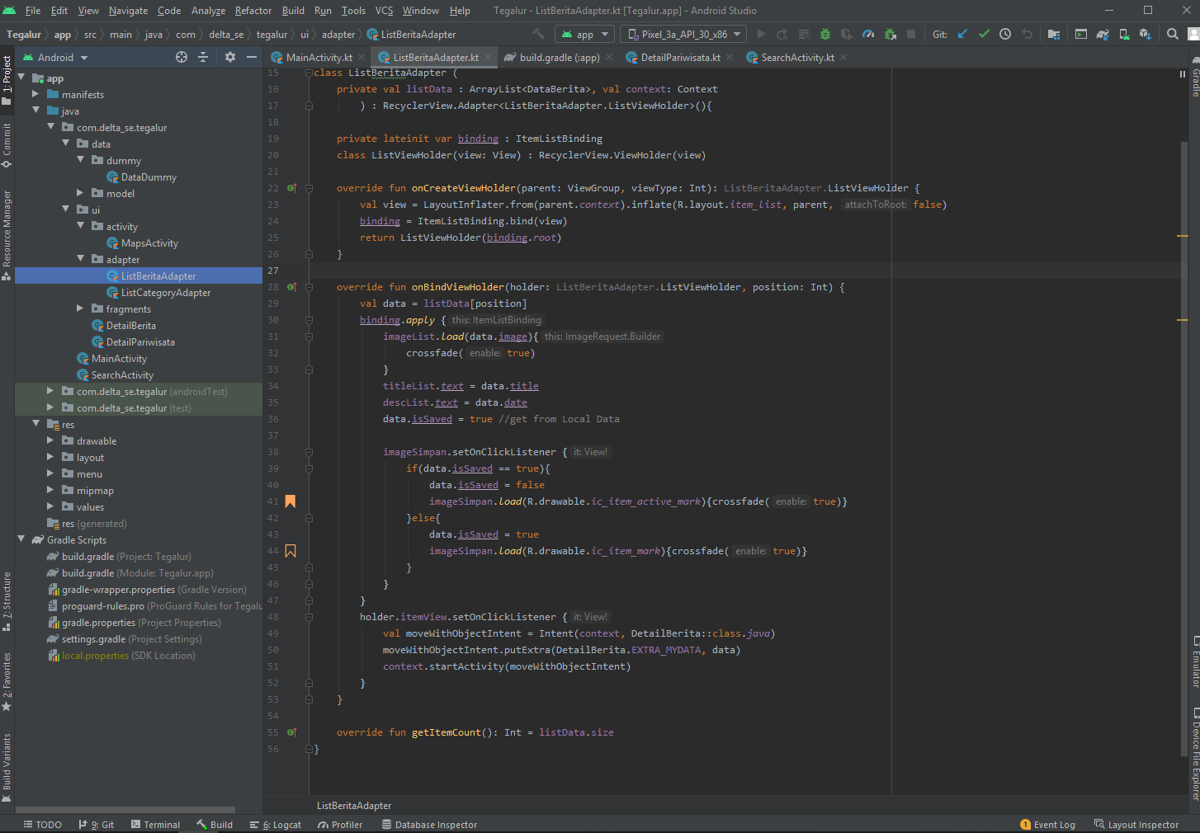

1. Smart Tab Layout

Penggunaan Smart Tab Layout digunakan agar dapat melakukan swipe pada halaman . Contoh penggunaannya yaitu ada pada halaman Search setelah meng-klik kategori, kode program:

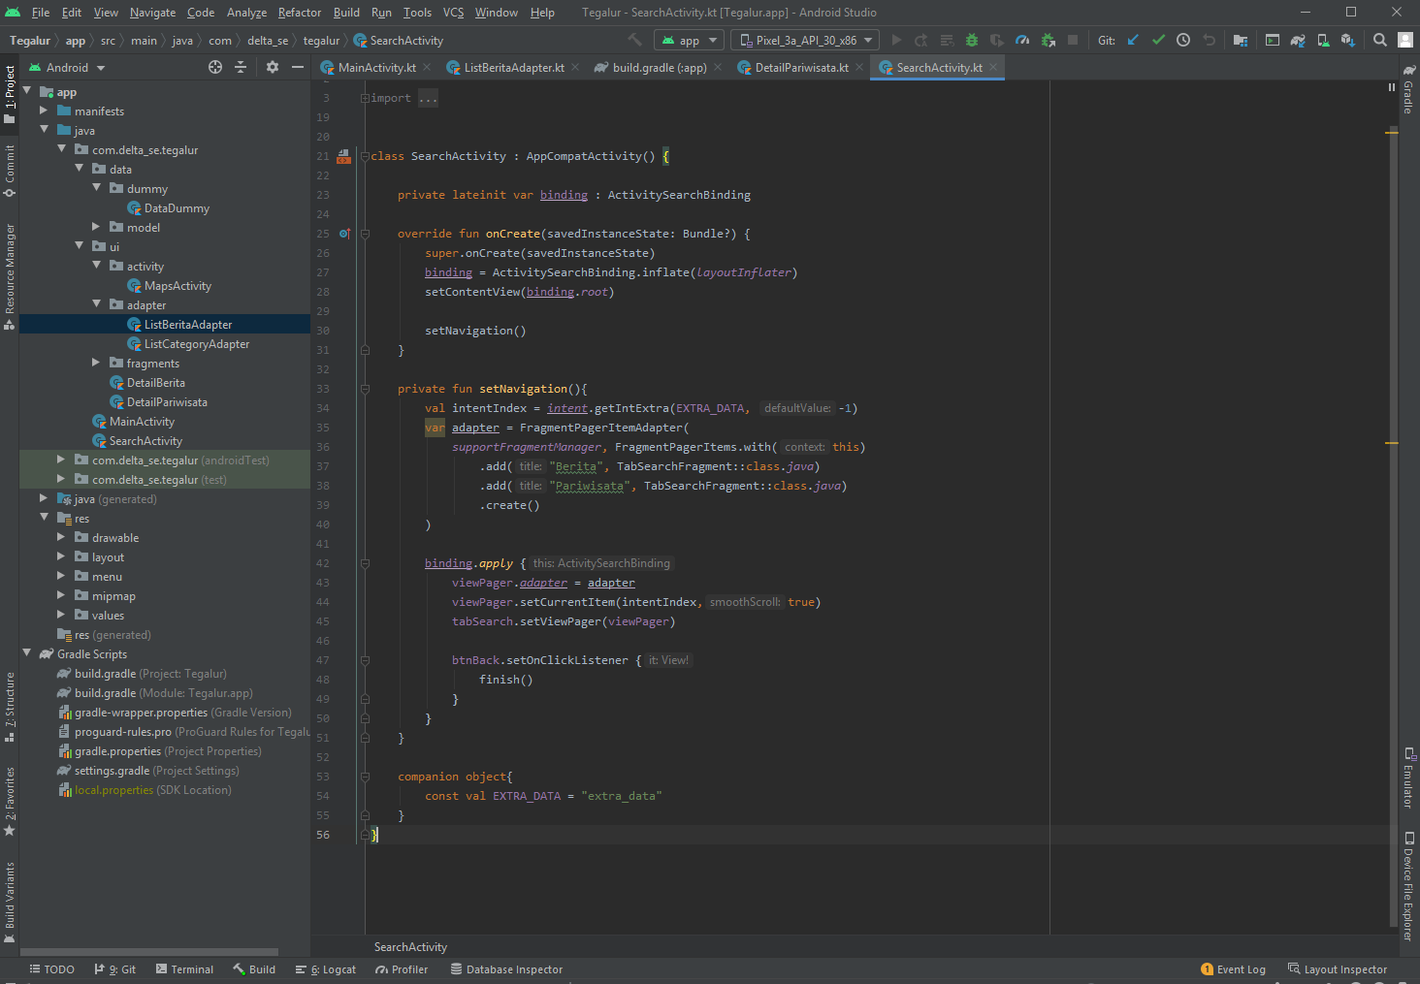

1. geoCoder

Penggunaan geoCoder digunakan untuk mengambil atau meng-get latitude dan longitude sesuai tempat pada maps. Contoh penggunaannya yaitu ada pada halaman Detail Pariwisata, kode program:

